**INTERNATIONAL AMATEUR SOCCER**



**ПРО ТУРНИР**

**"International Amateur Soccer" – це унікальне змагання з аматорського міні-футболу. Вам нічого не потрібно зайвого – не треба тягнути з собою торбу м’ячів, не треба везти купу гравців, або купляти десь форму. Достатньо мінімум п’ять чоловік, і ви вже у грі! Організатори нададуть вам якісне поле, арбітра, та цікаву структуру чемпіонату з великою кількістю матчів у будній день. Тривалість одного матчу лише п’ять хвилин, але таких матчів у вас десять! При цьому турнір повністю повноцінний – з місцями, кубками та всіма відповідними атрибутами. Інтрига тут зберігається від початку до самого кінця, тож сумувати буде просто ніколи. Це все одно як дивитися тік - ток, замість того, щоби 40 хвилин змушувати себе дивитися серіал, який вам уже давно не цікавий. Це повноцінний турнір, який триватиме протягом десяти тижнів, тож матчів буде багато, а емоцій вистачить на всіх. Перевага турніру в тому, що по-перше – ви будете вільні на вихідних, дружини мають дуже зрадіти, а по-друге – ви так само зможете виграти медалі та кубок. Плюс матимете можливість пограти у футбол в конкурентному середовищі, підтримати форму та отримати задоволення від гри. Якщо ваші гравці лінуються ходити на тренування, то на цей турнір їм точно буде цікаво прийти, якщо немає місця та спаринг партнерів, також ласкаво просимо! Якщо у вас є команда, але ви ще не готові грати в сезоні, то цей формат також для вас – ви зможете перевірити себе, поспарингувати з іншими суперниками, серед яких будуть як досвідчені гравці, так і новачки. Долучайся до футболу, долучайся до гри мільйонів, грай з нами щодня!**

**ЧАС ТА МІСЦЕ ПРОВЕДЕННЯ ТУРНІРУ**

**Локація: Парк Прибережний**

**Ліга А (Сезон №2)**

**Адреса: Дніпровська набережна, 8**

**Ігровий день: Четвер**

**Ігровий час:**

**1 серія: 20:00-21:30**

**2 серія: 21:30-23:00**

**Період проведення: 16 травня – 18 липня 2024р.**

**ОБРАТИ КОЛІР КОМАНДИ**



**ВНЕСКИ**

**2000 грн – внесок команди перед початком сезону;**

**1000 грн – вартість кожної серії матчів для команди.**

**ПАКЕТ НАДАННЯ ПОСЛУГ**

**Оренда поля;**

**Електронне ігрове табло (розроблене під формат турніру) ;**

**Ігрові м’ячі на розминку (по одному на кожну команду) ;**

**Манішки (шість кольорів з номерами від 1 до 9) ;**

**Кваліфікований арбітр;**

**Адміністратор / лікар;**

**Командне фото;**

**Ведення статистики турніру;**

**Нагородження команд та індивідуальні нагороди;**

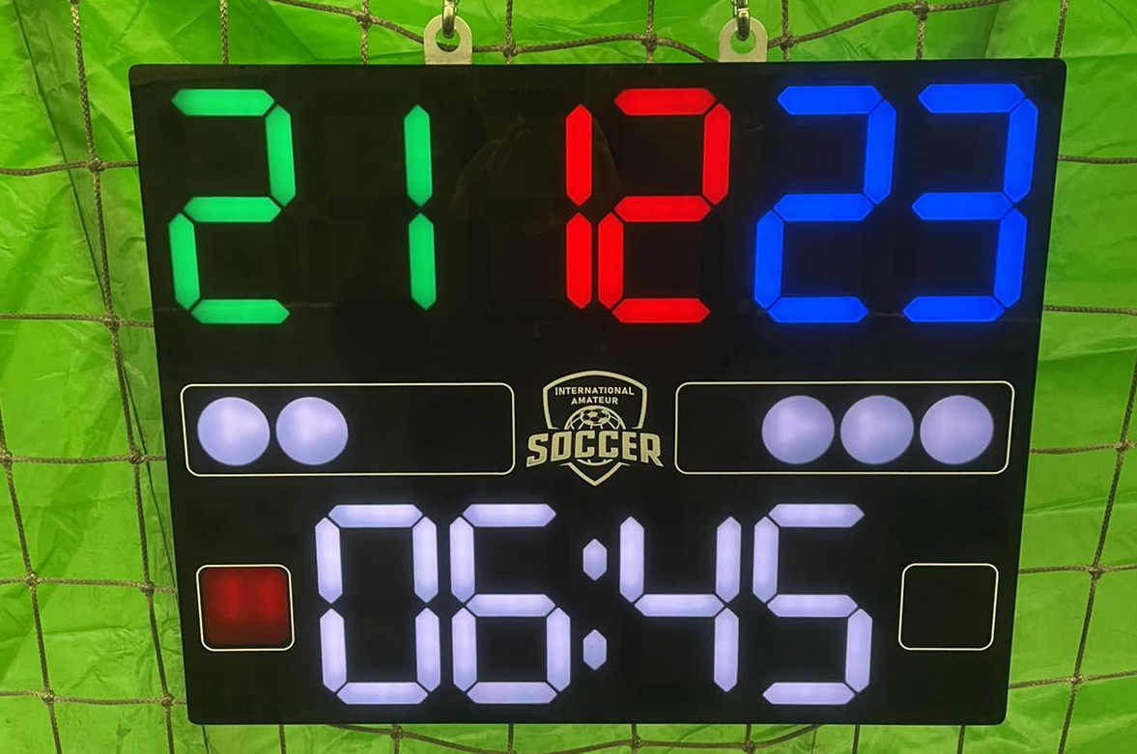

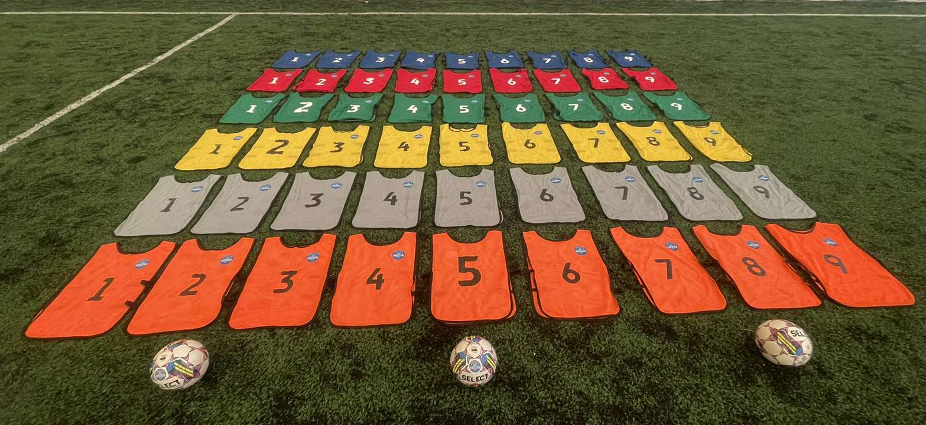

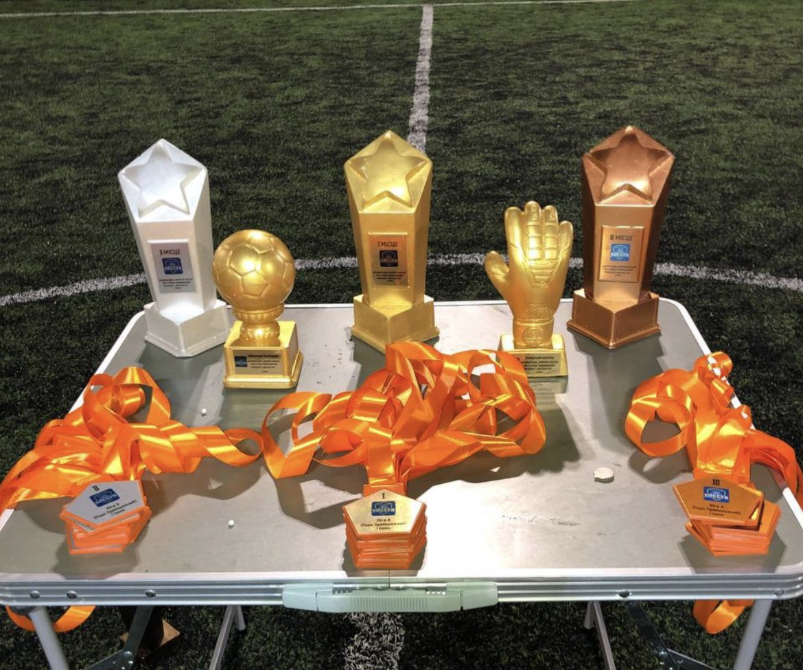

**РЕГЛАМЕНТ ТУРНІРУ**

**Формат 5х5;**

**Офіційний футзальний м’яч Select Mimas;**

**Сезон турніру триває 11 турів в зазначеній локації, ігровий день і період часу;**

**У кожної команди на весь період турніру є своя назва та вибраний колір з шести варіантів: синій, зелений, червоний, сірий, жовтий, рожевий;**

**Пріоритет права вибору кольору команди на весь турнір залежить від першочерговості подачі заявки;**

**У лізі беруть участь 6 команд;**

**Кожен тур складається з двох серій (серія I та серія II) ;**

**Серія – це серія з 15 матчів (окрім 11 туру де 12 матчів – маньше із-зачасу на нагородження команд) тривалістю 5 хвилин трьох команд ліги, котрі грають матчі по колу між собою;**

**На кожну з трьох команд в серії чекає 8 матчів по 5 хвилин. Та в останньому колі серії 2 матчі по 4 хвилини.**

**КАЛЕНДАР МАТЧІВ**

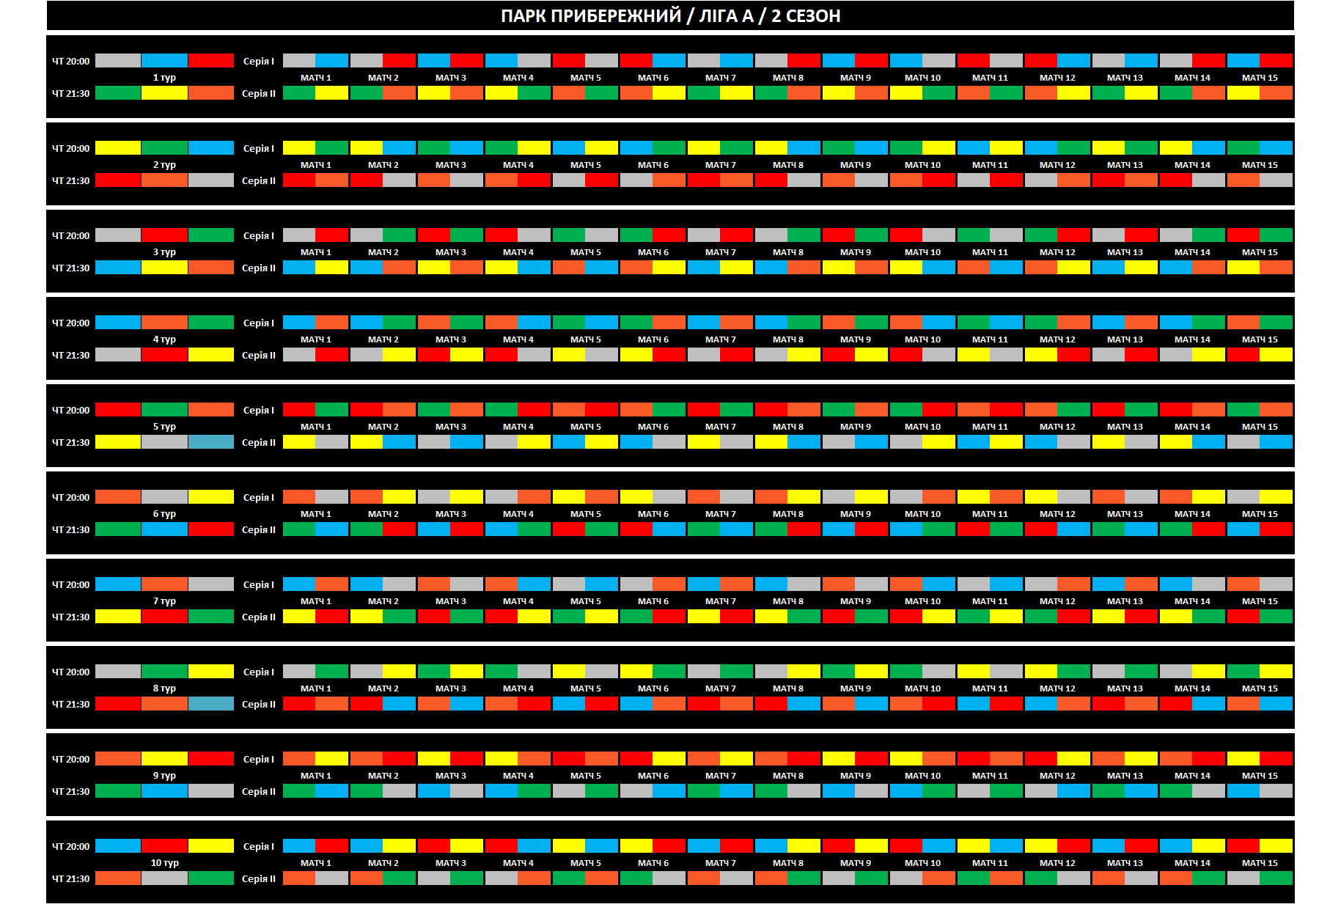

**Зміна послідовності матчів, серій, турів за проханнях організаторів команд – заборонена.**

**ТУРНІРНА ТАБЛИЦЯ**

**За перемогу в кожному матчі команда отримує в турніру таблицю серії 3 очки, нічию – 1 очко, поразку – 0 очок. Після останнього матчу серії команда,котра зайняла 1 місце по кількості набраних очок, отримує 3 бали, 2 місце – 2 бали, 3 місце 1 бал. В 11 турі команди отримуют подвійну кількість балів (не 3 а 6, не 2 а 4 та не 1 а 2 бали)**

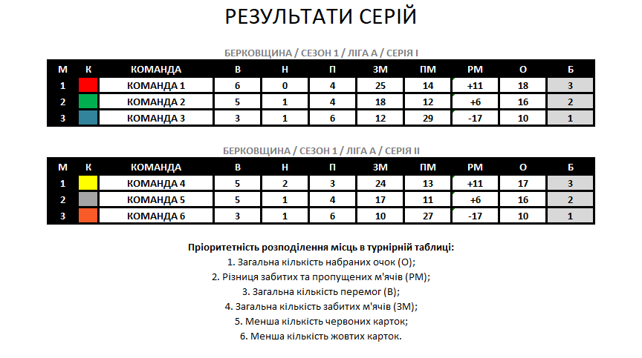

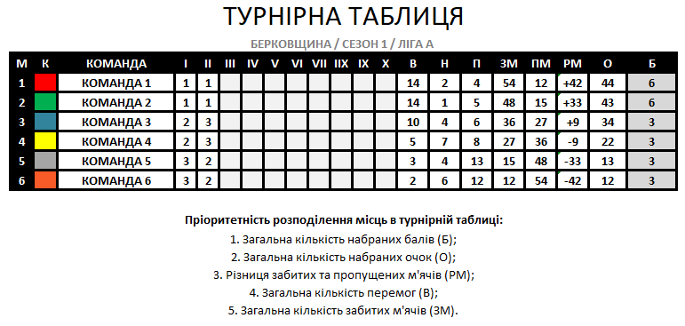

**ПРАВИЛА ГРИ**

**Граємо згідно офіційно затверджених правил футзалу;**

**Підкати заборонені;**

**За отриману жовту картку гравець не має права до кінця матчу продовжувати гру – його місце займає запасний гравець. Якщо в команди немає запасних гравців, команда дограє матч у меншості;**

**За отриману червону картку гравець не має права продовжувати серію та мусить залишити ігровий майданчик, команда дограє матч у меншості;**

**Після першого фолу команди кожен наступний пробивається десятиметровим ударом.**

**ЗАЯВКА КОМАНДИ НА ТУРНІР**

**Для подання заявки організатору команди потрібно:**

**Вказати назву команди;**

**Вибрати локацію ;**

**Прізвище та ім’я організатора команди;**

**Контактний телефон, на якому встановлений Telegram;**

**Оплатити внесок за турнір (чи розрахуватися бонусами, накопиченими за минулийт урнір) ;**

**Обрати персональний колір, з яким команда виступатиме весь сезон;**

**Вказати максимальну кількість гравців своєї команди на одну серію (від 6 до 9 гравців) ;**

**У заявці команди може бути від 6 до 25 гравців, гравцеві повинно бути не менше 18 років, гравець не повинен бути заграний за іншу команду в цій лізі. Відзаявляти можливо лише тих гравців,які були не заграні в команді в період проведення турніру;**

**Організатор команди подає заявку за номером +380934319492 Юрій Паламарчук (адміністратор турніру).**

**ЗАГАЛЬНЕ КОМАНДНЕ ФОТО**

**Загальне командне фото – це обов’язкова процедура для протоколу матчу. Загальне командне фото є офіційним підтвердженням ідентифікації гравця в заявці на серію матчів. На командному фото гравці повинні бути одягнуті в манішки з ігровими номерами, зазначеними в протоколі матчу. Якщо до початку першого матчу всі заявлені гравці команди присутні на серії, адміністратором матчу робиться командне фото, якщо команда перед початком першого матчу серії не в повному складі, фото команди в повному складі робиться одразу після останнього матчу серії.**

**ПОЧАТОК ГРИ**

**Представник команди отримує комплект манішок відповідного кольору своєї команди;**

**5 хвилин на розминку (відлік завершення розминки відображається на табло) ;**

**Щоби розпочати матч, команді потрібно мати мінімум 3 присутніх гравців;**

**Перший дотик до м’яча у серії в першому матчі робить команда - господар. Надалі м’яч з центру поля розводить команда, якавідпочивала під час попередньої гри;**

**Якщо команда не має трьох представників на матч, команді зараховується технічна поразка 0:3;**

**Після гри представник команди ставить підпис у протоколі матчу;**

**Представник команди здає комплект манішок відповідного кольору своєї команди адміністратору;**

**ДИСЦИПЛІНАРНИЙ КОДЕКС**

**ЧЕРВОНА КАРТКА**

**Нецензурна лайка на адресу офіційних представників турніру (кожен подібний інцидент розглядається додатково на КДК турніру) ;**

**Навмисний удар будь-якого учасника турніру (інцидент розглядається додатково на КДК турніру) ;**

**ЖОВТА КАРТКА**

**Позбавлення явної можливості суперника забити м’яч;**

**Явна неадекватна незгода з рішенням арбітра;**

**Удар по ногах суперника ззаду, збоку з необережності;**

**Гра рукою (зрив перспективної атаки суперника) ;**

**Затримка суперника руками;**

**Неправильно виконана заміна (зайвий 6-й гравець на полі).**

**Щоб отримати медаль за зайняте 1-3 місце в лізі, гравець повинен прийняти участь у щонайменше п’яти турах турніру.**